EJERCICIOS CSS3
EJERCICIO 1
Practica con la propiedad Word-wrap y con las demás propiedades CSS para conseguir esta imagen:
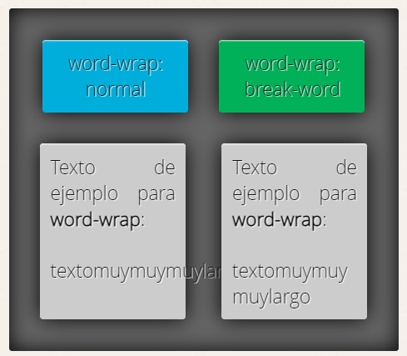

EJERCICIO 2
Utiliza la regla @font-face para introducir 5 tipos de fuentes de letras que no estén por defecto, en una misma página web. Podéis elegirlas de Google fonts.

EJERCICIO 3
Utilizando la propiedad border-radius conjuntamente con las demás propiedades CSS crea los siguientes botones:

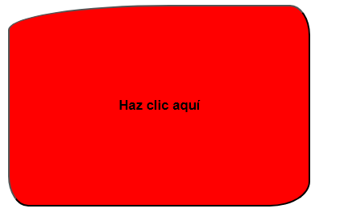

EJERCICIO 4
Utilizando la propiedad box-shadow conjuntamente con las demás propiedades CSS, crea los siguientes elementos (con un solo div):
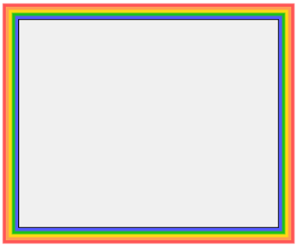
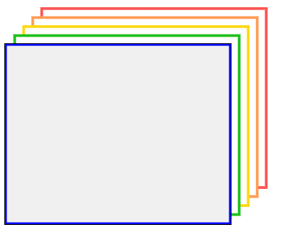

EJERCICIO 5
Crea los siguientes degradados:



EJERCICIO 6
Utilizando los degradados radiales, crea la bola universal de Son Goku y el Kienzan de Krilin:
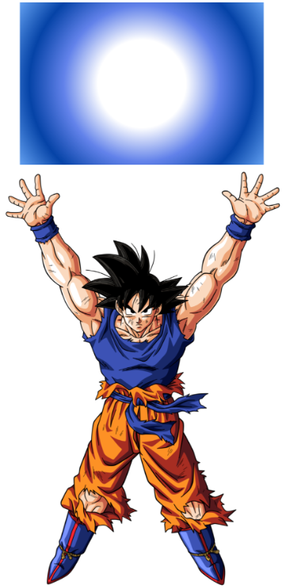
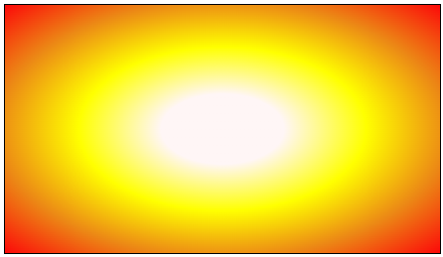

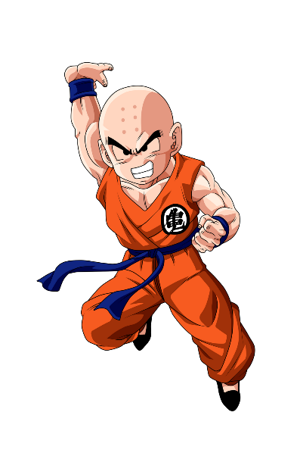

EJERCICIO 7
Prueba las nuevas propiedades que incorpora CSS 3 a background-image con un ejemplo de cada una:
- background-size
- Contain
- background-repeat
- Cover
Prueba también la propiedad background-clip con un ejemplo de cada una:
- contend-box
- padding-box
- border-box

Finalmente crea una cartelera de cine, como mínimo con seis películas:
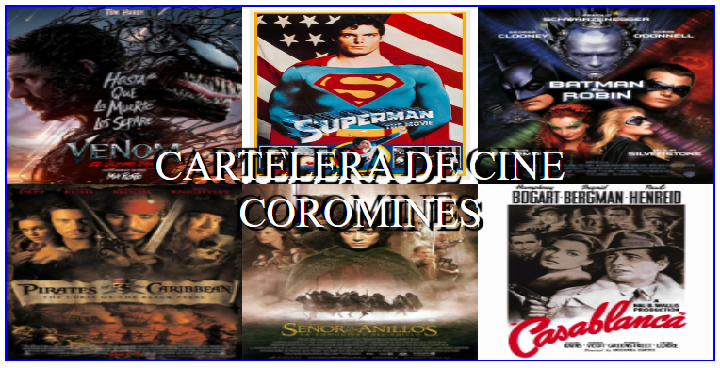
EJERCICIO 8
Crea las siguientes transiciones (tienen que realizarse suavemente):




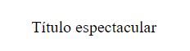
(Cambios: Tamaño, mayúsculas, sombra, subrayado,tipo de familia de letra..)

